Clément Cadol

SIO2 | 1 RUE horizon vert

Documentation git



Table des matières

Introduction 2

Installation : 2

Utilisation de git 3

Les différentes commandes : 3

# Introduction

Git est un logiciel de gestion de versions décentralisé. C'est un logiciel libre créé par Linus Torvalds, auteur du noyau Linux, et distribué selon les termes de la licence publique générale GNU En 2016, il s’agit du logiciel de gestion de versions le plus populaire.

## Installation :

1-se rendre sur le site <http://msysgit.github.io>

2- enregistrer le fichier et l’exuter.

# Utilisation de git

## Les différentes commandes :

Git init : sert à initialiser un dépôt Git dans un répertoire existant, créer des fichiers cachés permettant d’utiliser Git sur un dossier.  
  
  
  
  
  
  
  
  
  
  
  
  
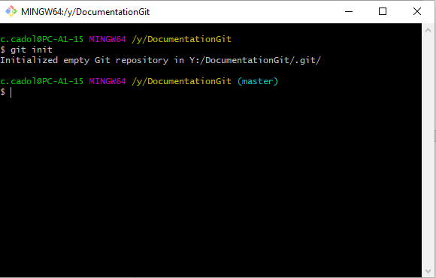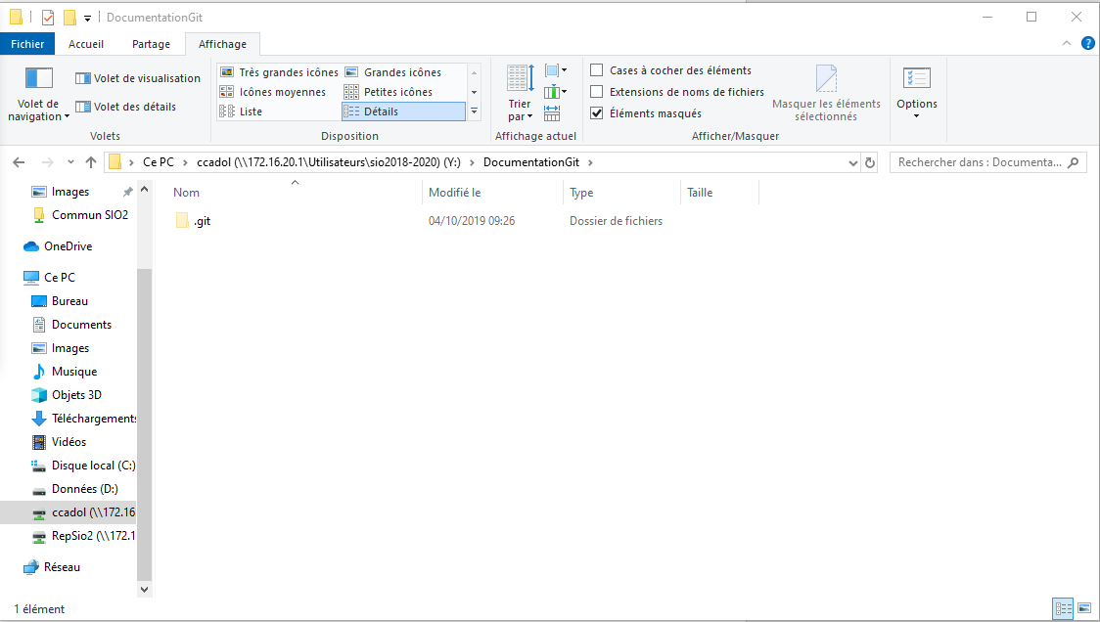

Git add : spécifient les fichiers que vous souhaitez suivre, suivie d'une validation.



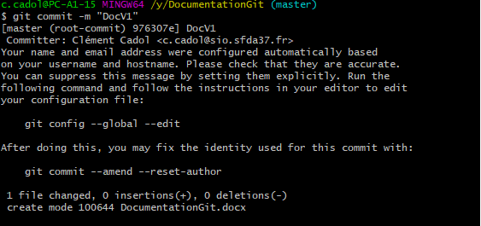Git commit : permet de valider les fichiers et de donner une version aux fichiers

Git remote add origin: permet d’envoyer les fichier locaux vers GitHub

Git clone : Cette commande est utilisée pour la vérification des dépôts. Si le dépôt se trouve sur un serveur distant mettez : */chemin/vers/dépôt*

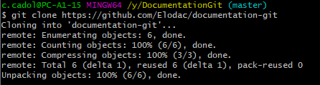

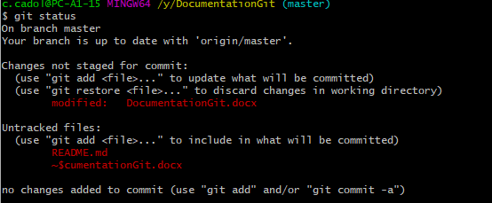**Git status :** affiche la liste des fichiers modifiés ainsi que les fichiers qui doivent encore être ajoutés ou validés.

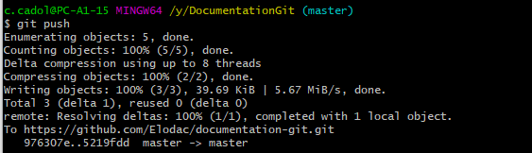Git push : permet d’envoyer les modifications locales apportées à la branche principale associée.  
  
  
  
  
  
Git checkout : permet de créer des branches ou basculer entre elles.



Git remote : permet à un utilisateur de se connecter à un dépôt distant.

**Git pull :** Sert à fusionner toutes les modifications présentes sur le dépôt distant dans le répertoire de travail local.

Git merge : utilisée pour fusionner une branche dans la branche active.

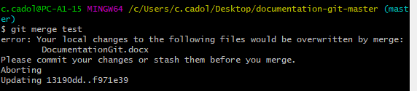

**Git diff :** Sert à voir les différents conflits sur le projet.



Git tag : Le marquage est utilisé pour marquer des commits spécifiques.

Git log :  génère le log d’une branche pour savoir qui a effectué les dernières modifications sur le projet et quand.